МКДОУ детский сад « Росинка» г. Макарьев

Проект
« Театральные ступеньки»

Авторы: Скуднова Е.А.
Ражева С.В., Смирнова Т.А.
Тип проекта

1.Тип проекта: творческий
2.Состав проектной группы: Скуднова Е.А.,Ражева С.В., СмирноваТ.А.
3.Участники проекта: Воспитатели, дети, родители, музыкальный работник.
4.Группы: Подготовительная группа « Капелька»
Средняя группа « Ромашка»
5.Срок реализации проекта: январь – март 2014год

Цель проекта
Создание условий для воспитания у дошкольников эмоциональных, интеллектуальных, коммуникативных способностей средствами театральной деятельности.

Задачи
- Создать условия для развития театрально - игровой деятельности детей.
- Знакомить детей с театральным искусством, используя различные виды театра.
- Способствовать обогащению театрального опыта детей.
- Создать у родителей представления о театральной деятельности детей, как об одном из наиболее важном виде деятельности в дошкольном возрасте.
- Привлечь к работе родителей, создание единого сообщества педагогов и родителей.

Обоснование проекта:
Детство – самый важный этап в жизни человека. Он должен быть заполнен радостью открытия мира.
Театр объединяет детей, дает понятие о чувстве партнерства, взаимовыручки, снимает скованность, ускоряет процесс овладения навыками публичных выступлений, помогает поверить в себя.

Театрально – игровая деятельность позволяет решать многие педагогические задачи, касающиеся формирования выразительности речи, интеллектуального и художественно – эстетического воспитания.
Ожидаемый результат
- будут созданы необходимые условия для развития театральной деятельности детей, обогатится театральный уголок:
- обогатится театральный опыт дошкольников, расширится их кругозор:
- у детей повысится интерес к театральной игре, обогатится их содержание и диапазон сюжетов и ролей;
- у детей сформируются представления о правилах поведения в театре;
- у родителей сформируются представления о театрализованной игре детей как об одном из наиболее важном виде деятельности в дошкольном возрасте;
- родители будут вовлечены в единое пространство « семья – детский сад»;
- повысится культурный уровень дошкольников.

Этапы проекта
III этап
Итоговый
( Март)
II этап
Практический
(Февраль)
I этап
Подготовительный
(Январь)

Подготовительный
- Изучение литературы по данной проблеме, опыта работы коллег средствами информационных ресурсов.
- Изучение современных требований к содержанию и организации театральной деятельности дошкольников.
- Изучение возможности участия родителей в реализации проекта.
- Подбор информации для консультации родителей о театральной деятельности.
- Составление плана мероприятий для работы на практическом этапе.
Организация предметно –
пространственной среды
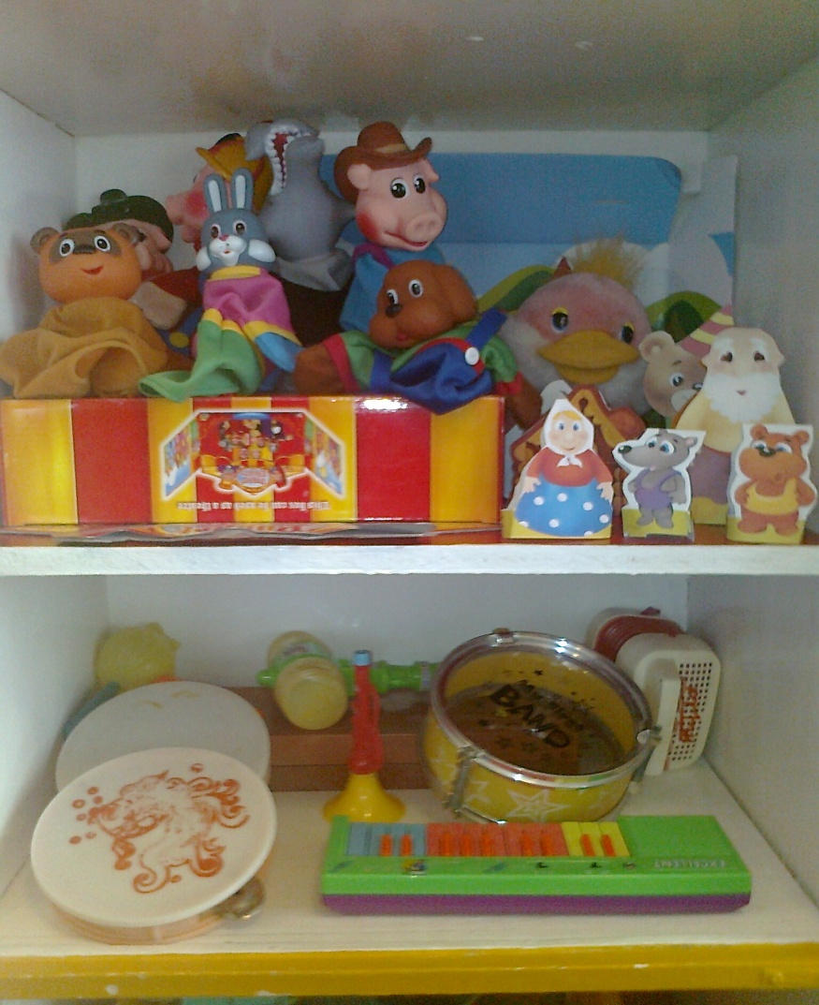
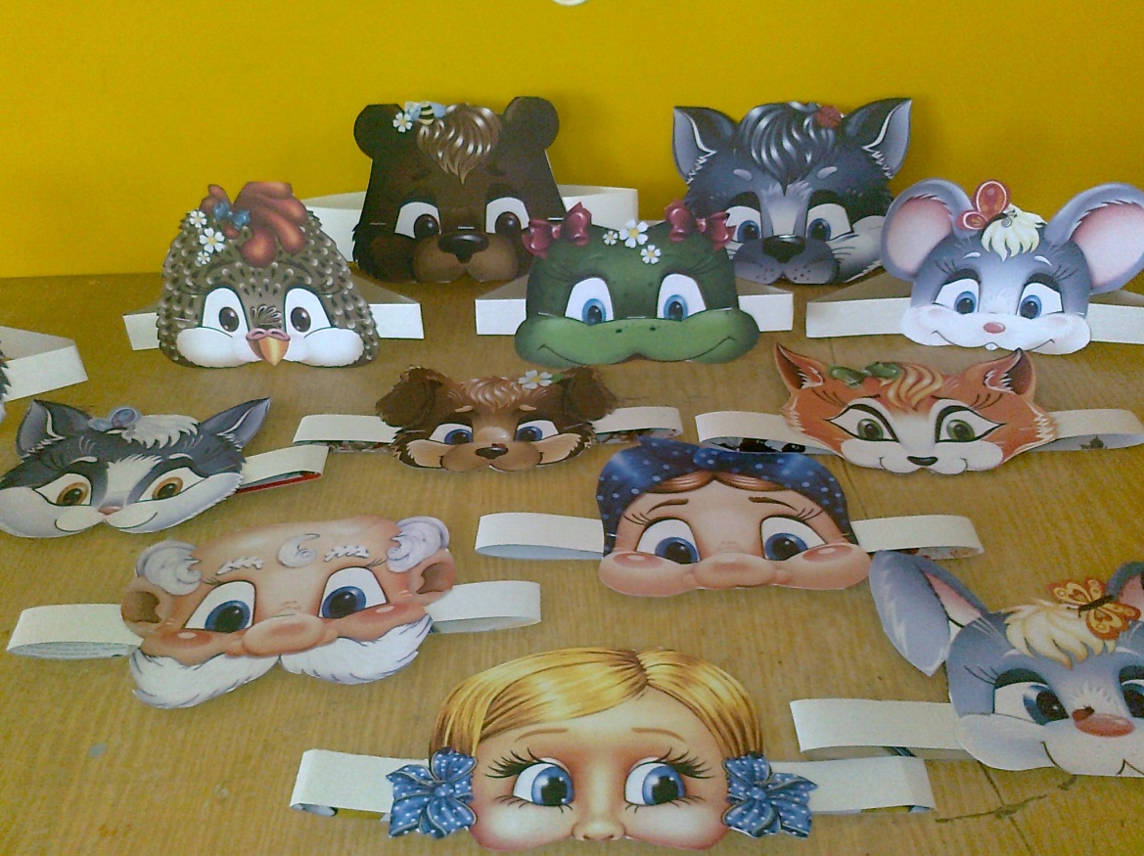

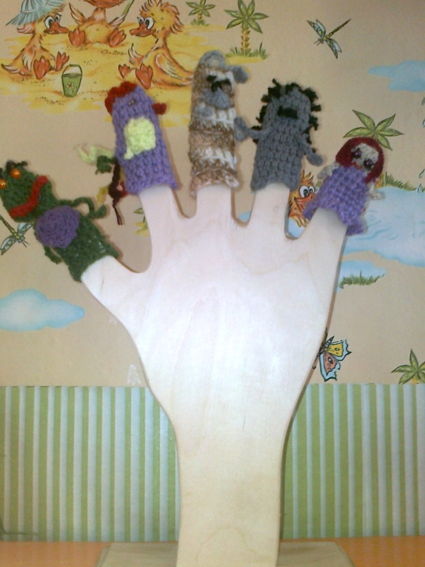
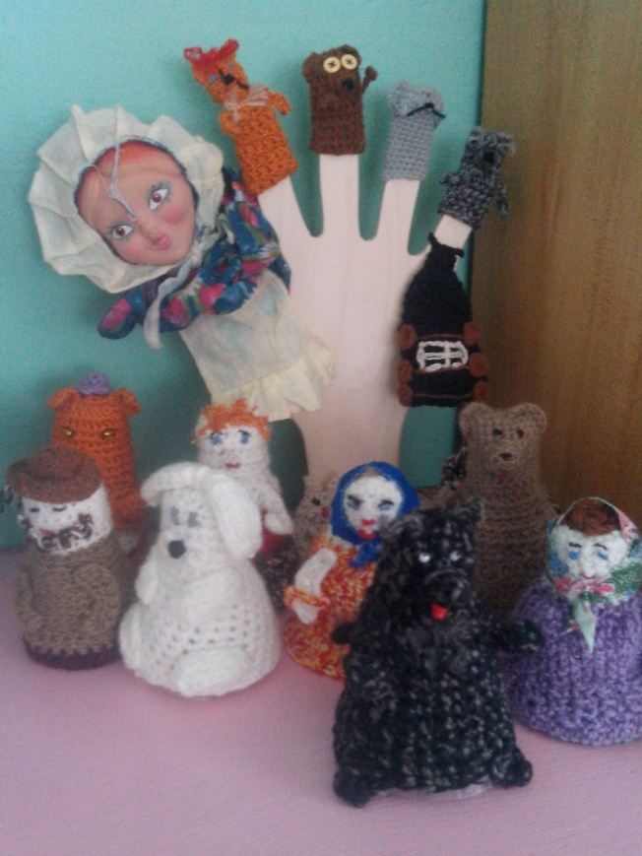
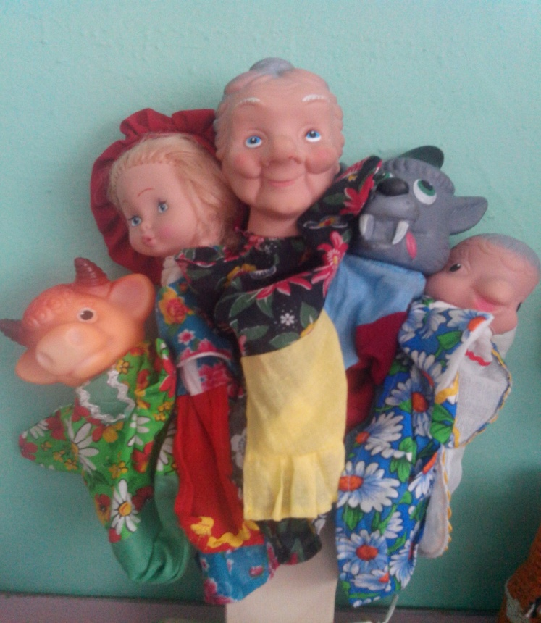
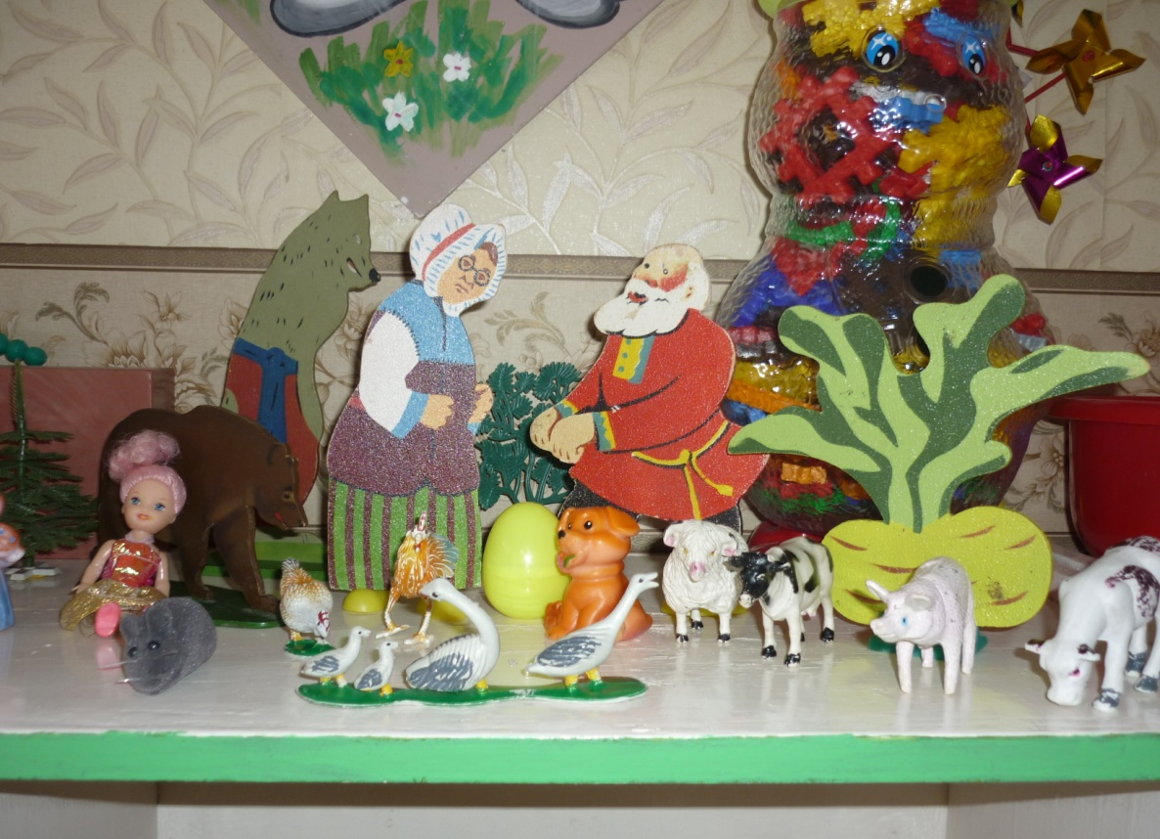
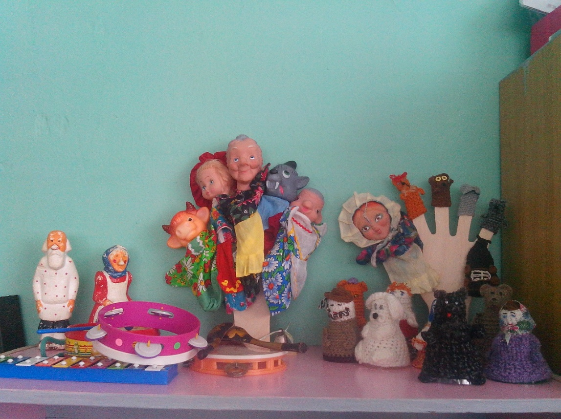

Творческая мастерская (изготовление декораций, атрибутов к представлениям)
Театрализованные игры
Театральные представления для детей и родителей
Чтение художественных произведений
Посещение театральных представлений, кукольных спектаклей
Занятия театрального кружка
« Маленький театрал»

Формы работы с детьми

Развлечения, праздники

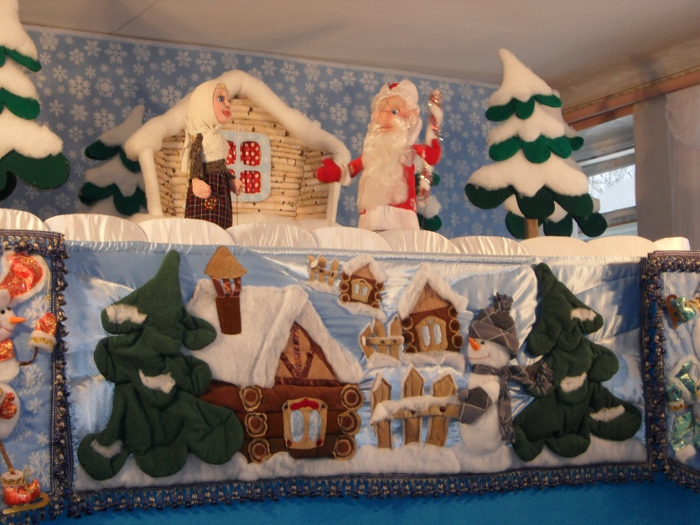
Работа с детьми
Просмотр кукольного театра г.Пенза
Сказки: « Морозко», « Лесные сказки»

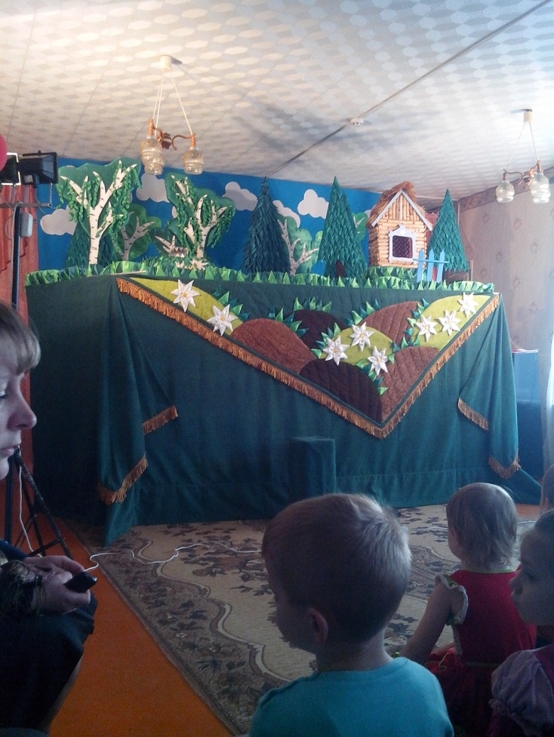
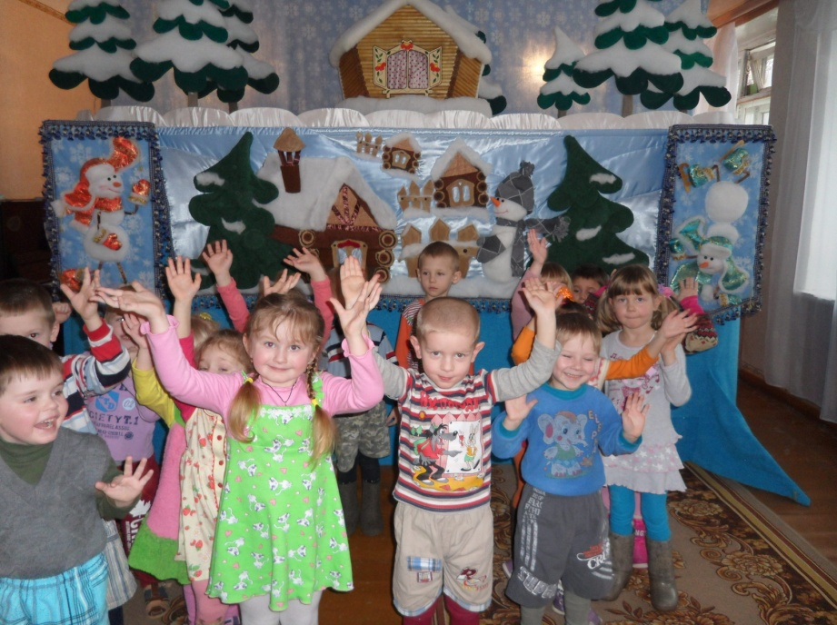
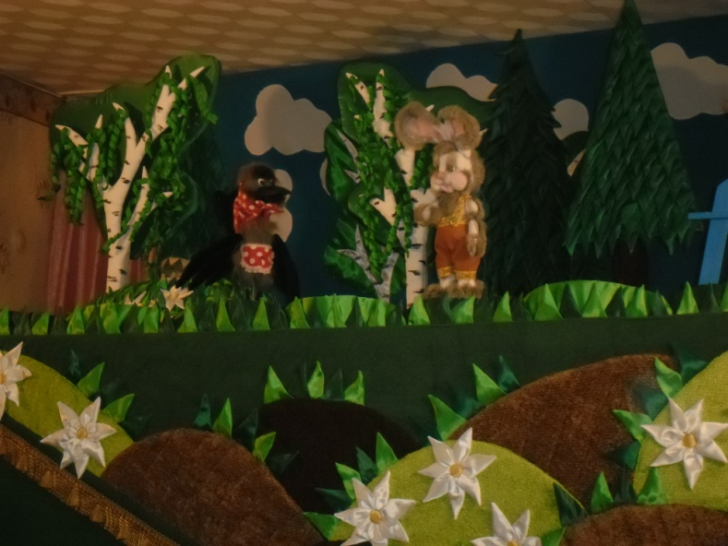

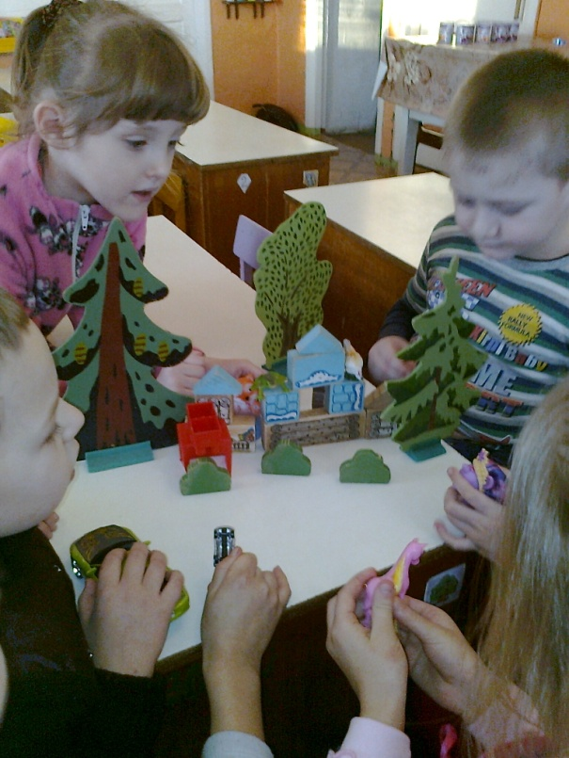
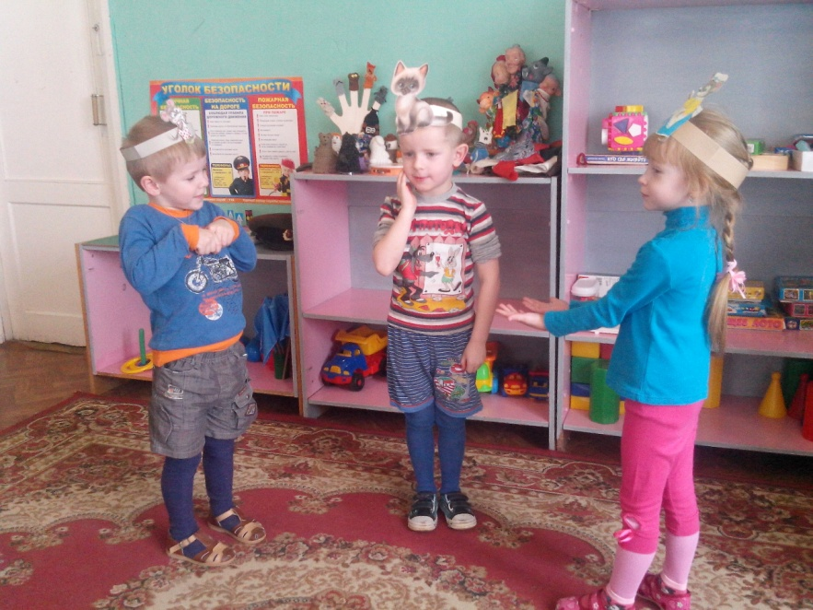

Театрализованные
игры

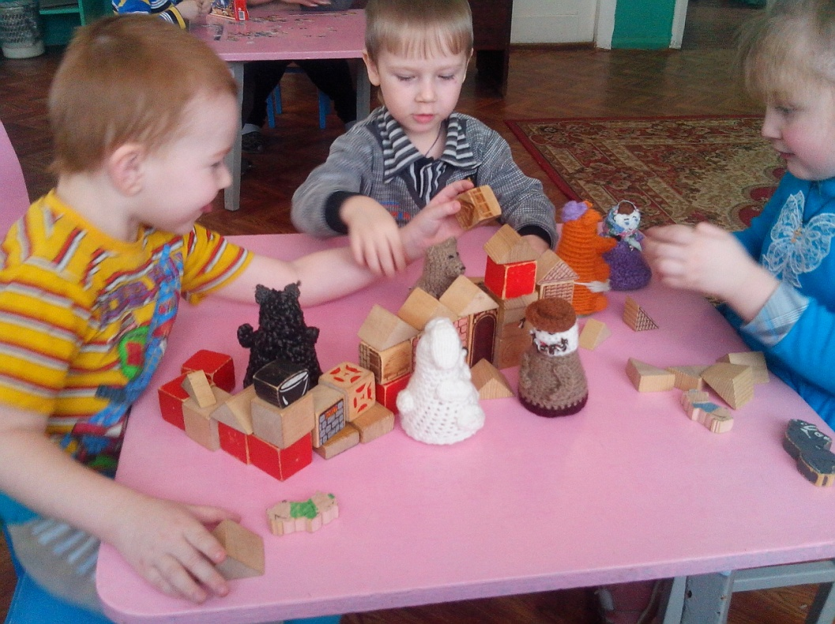
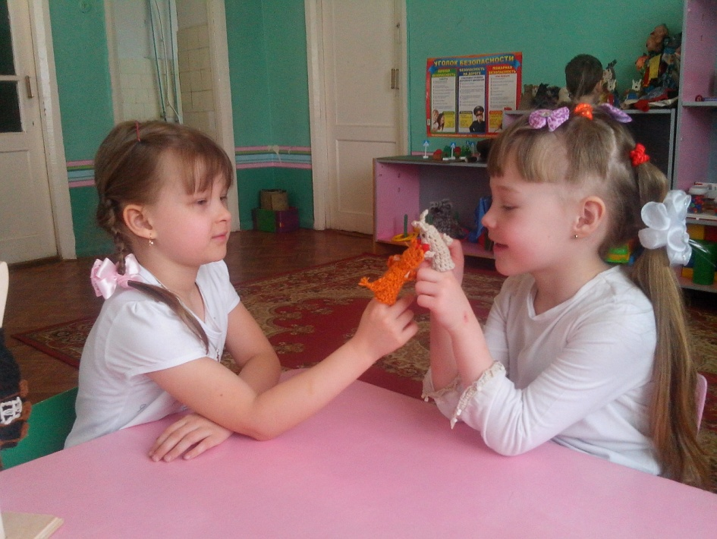

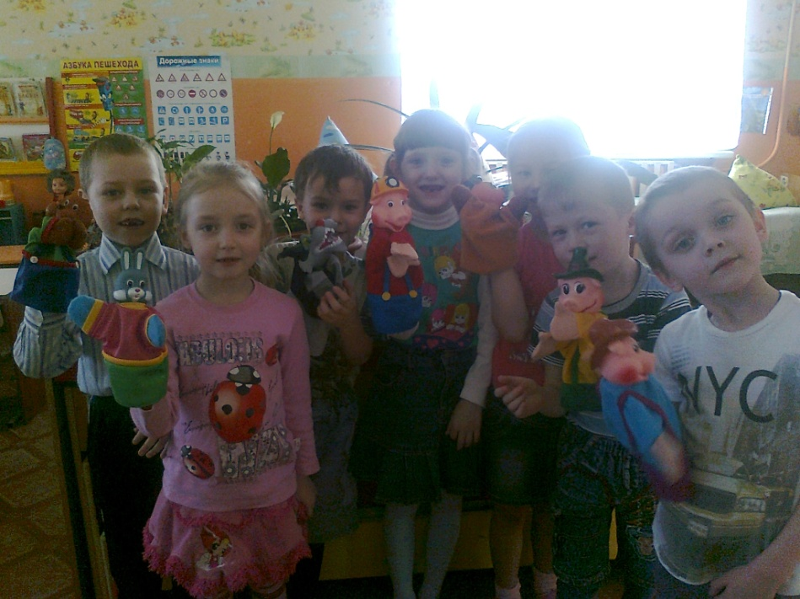
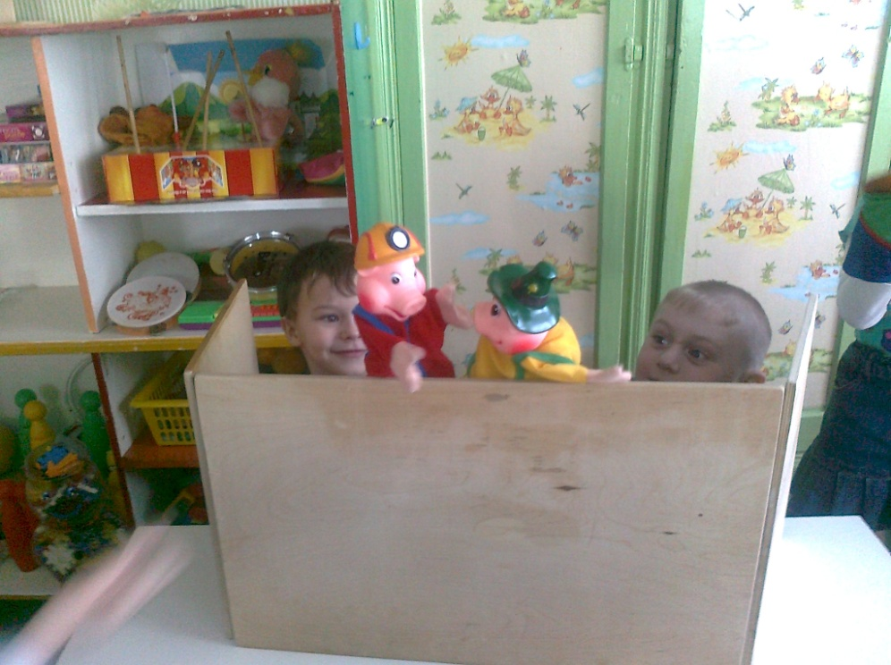

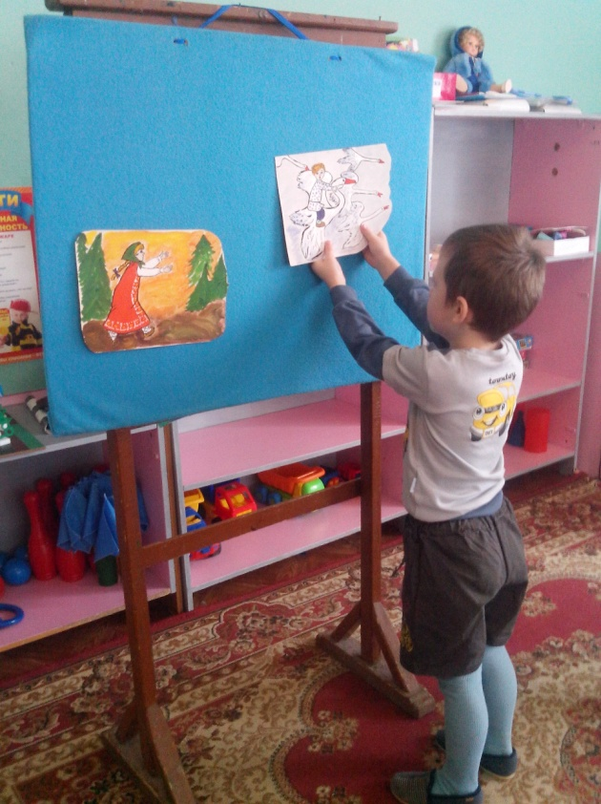
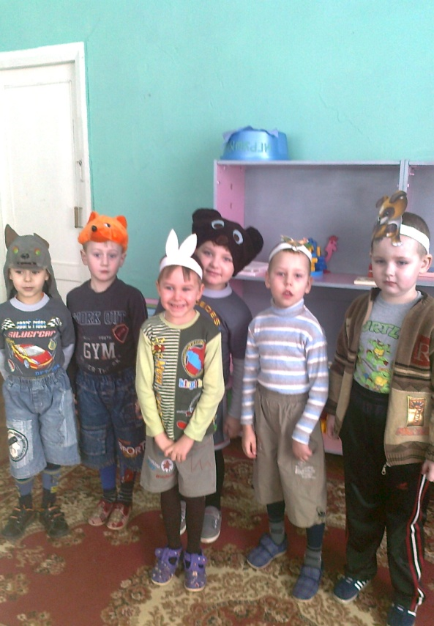
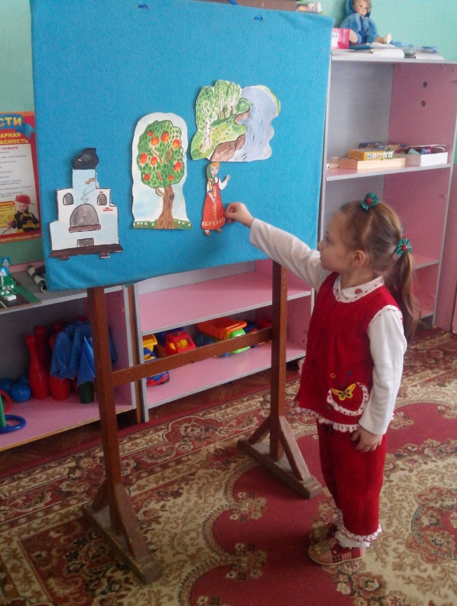

Кружок
« Маленький театрал»
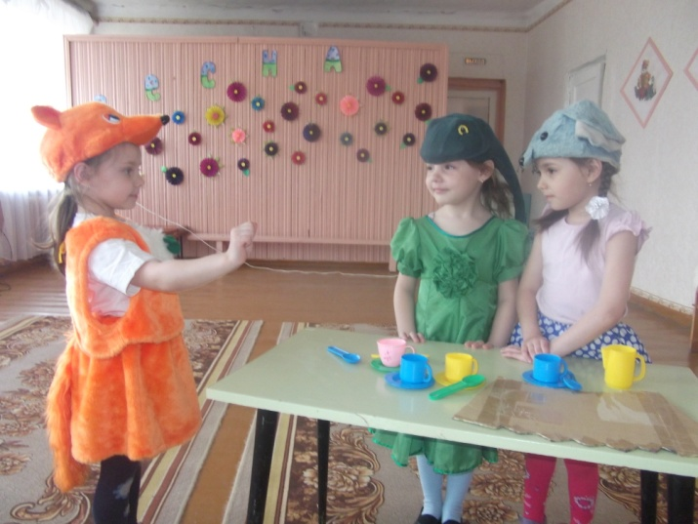
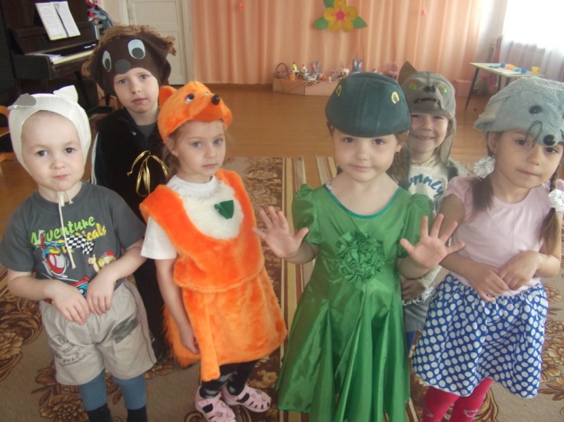
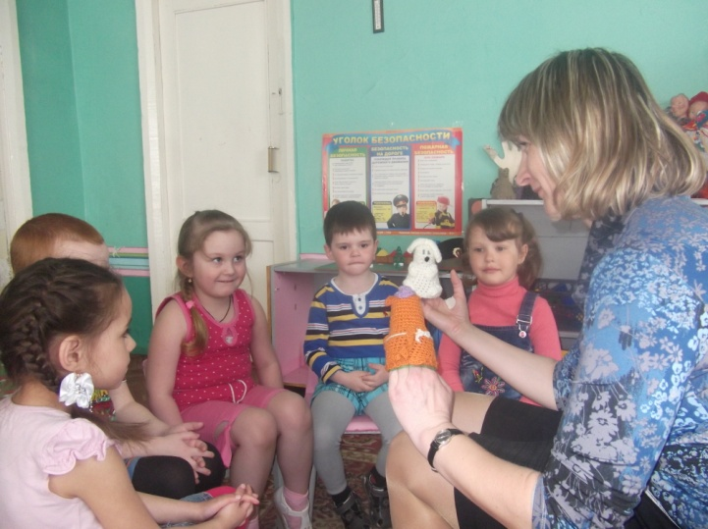

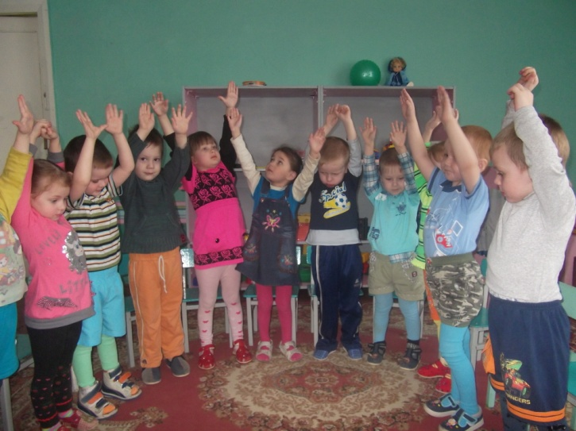
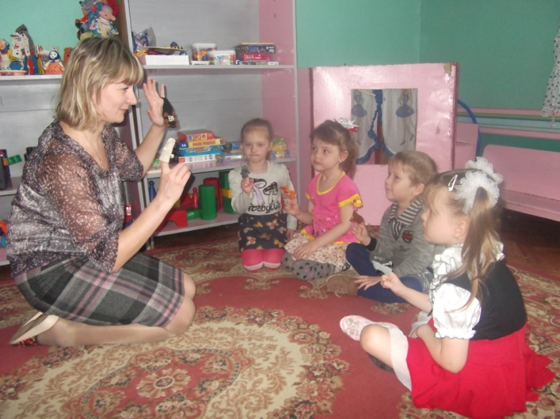

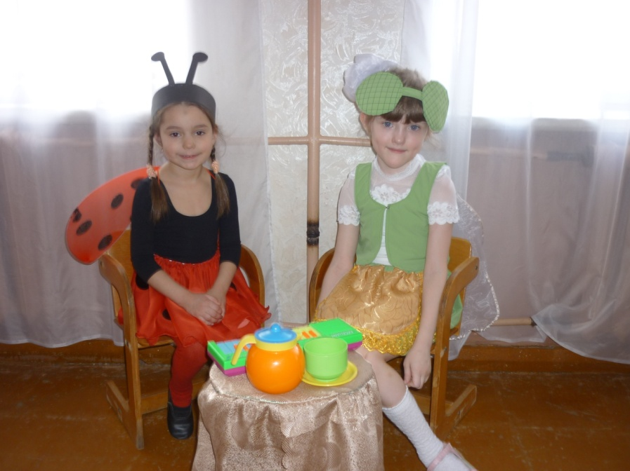
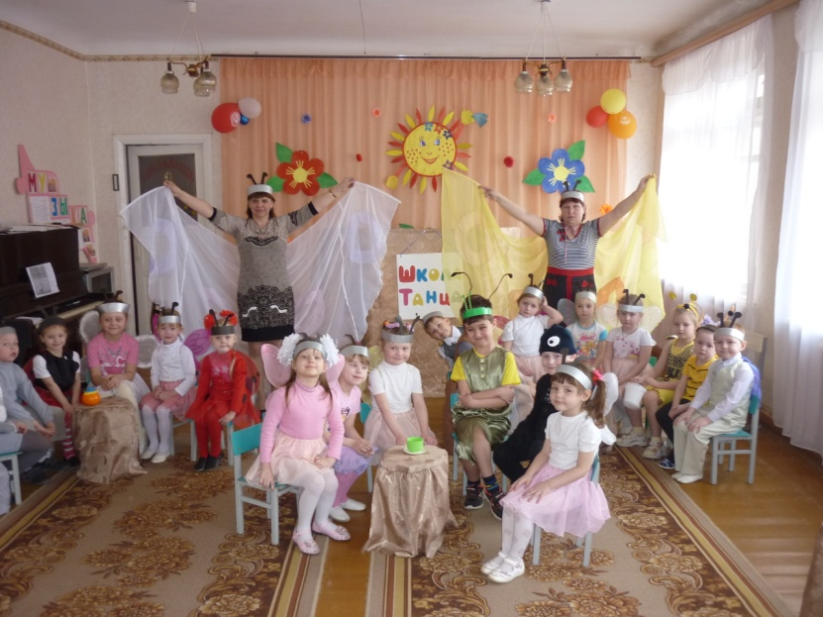

Театрализованные представления

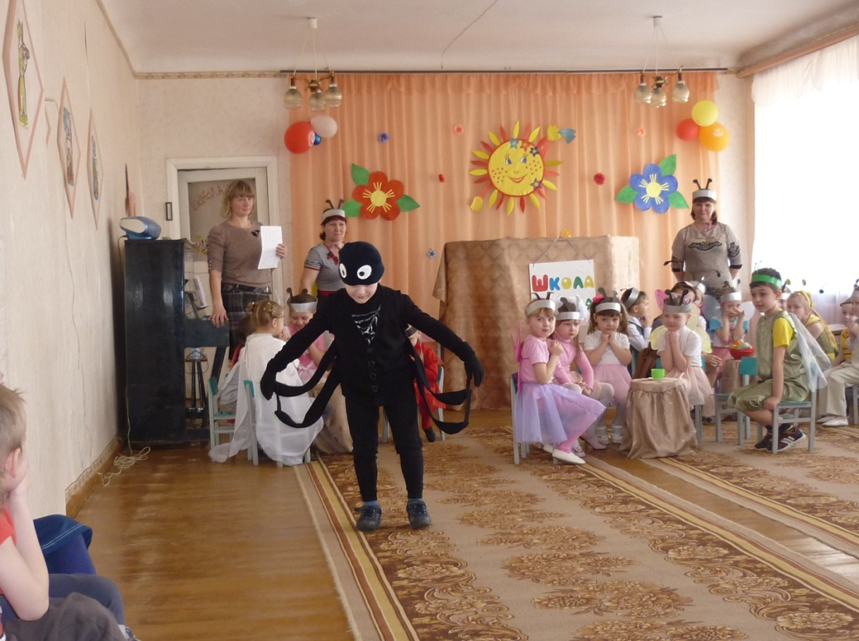
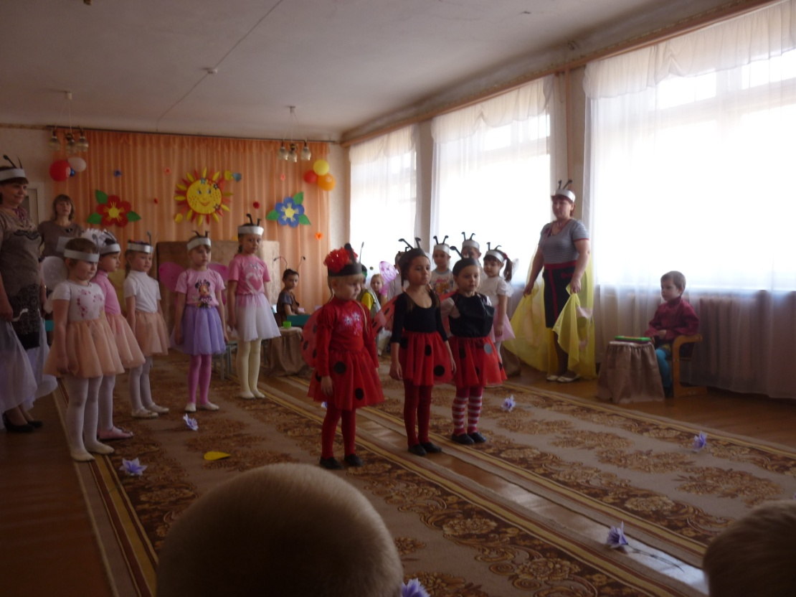

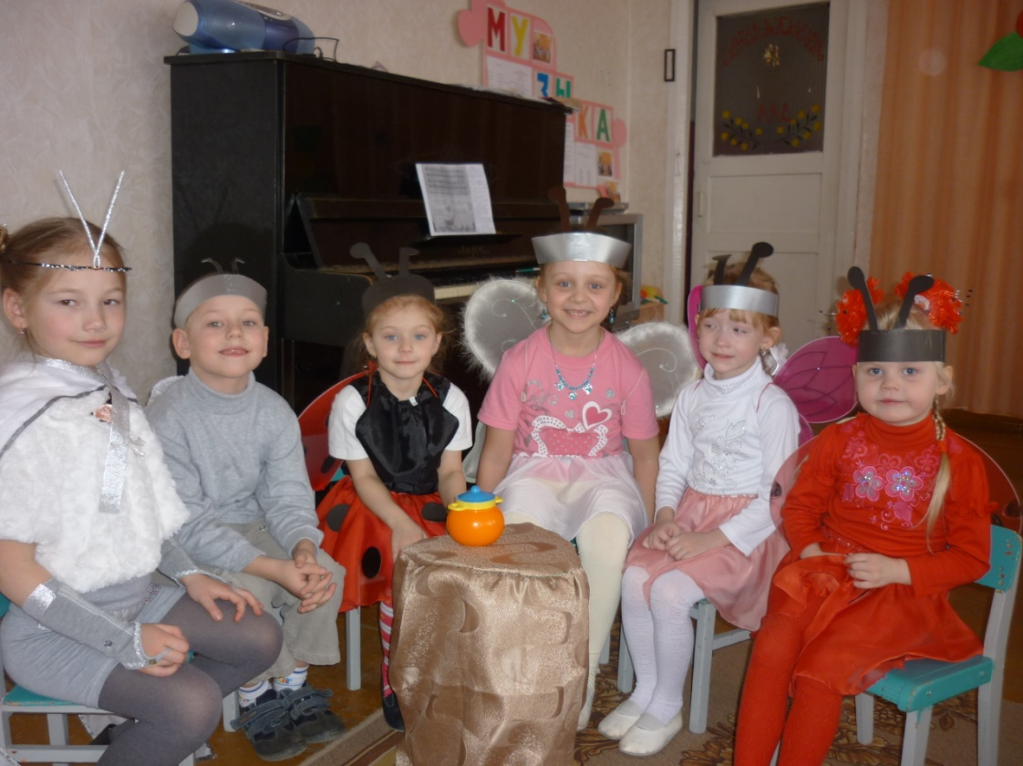
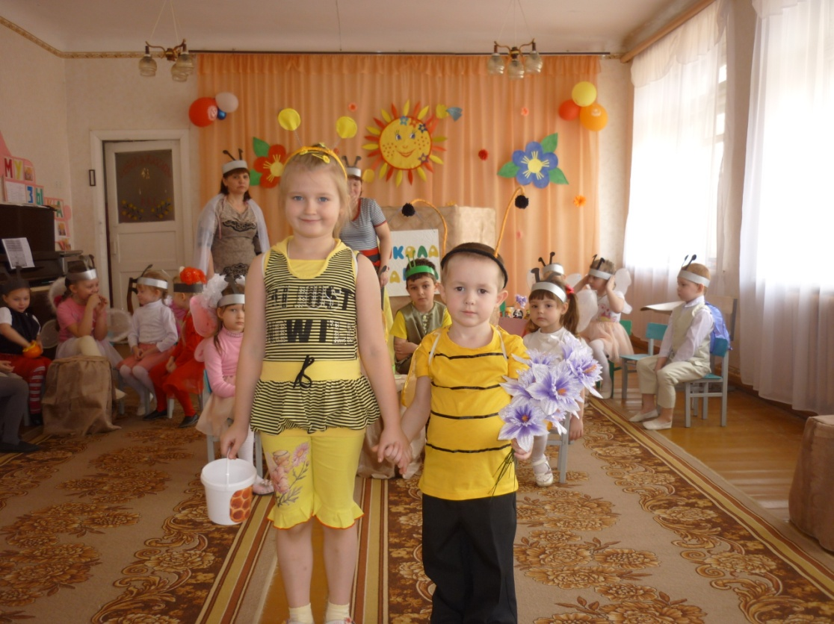

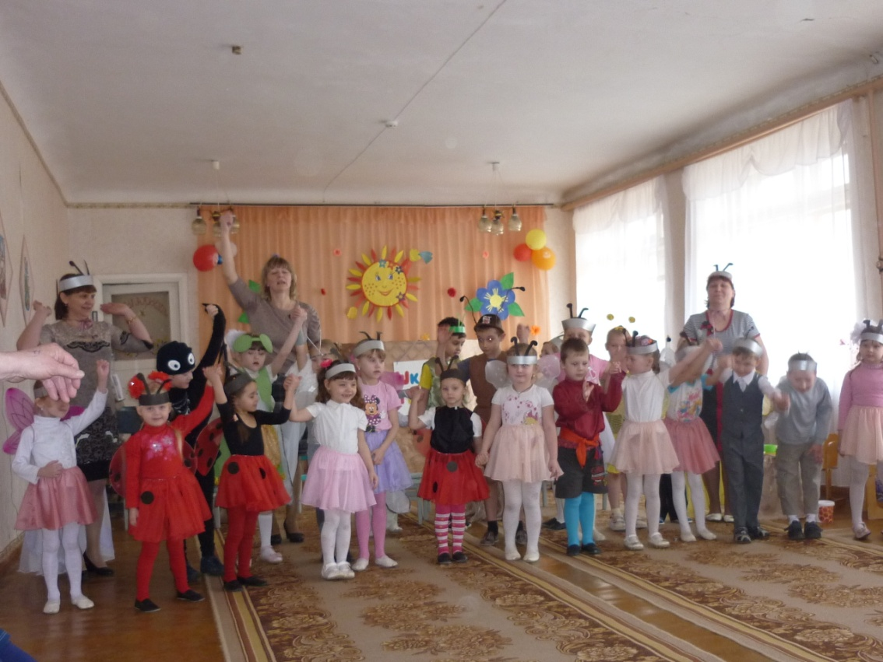
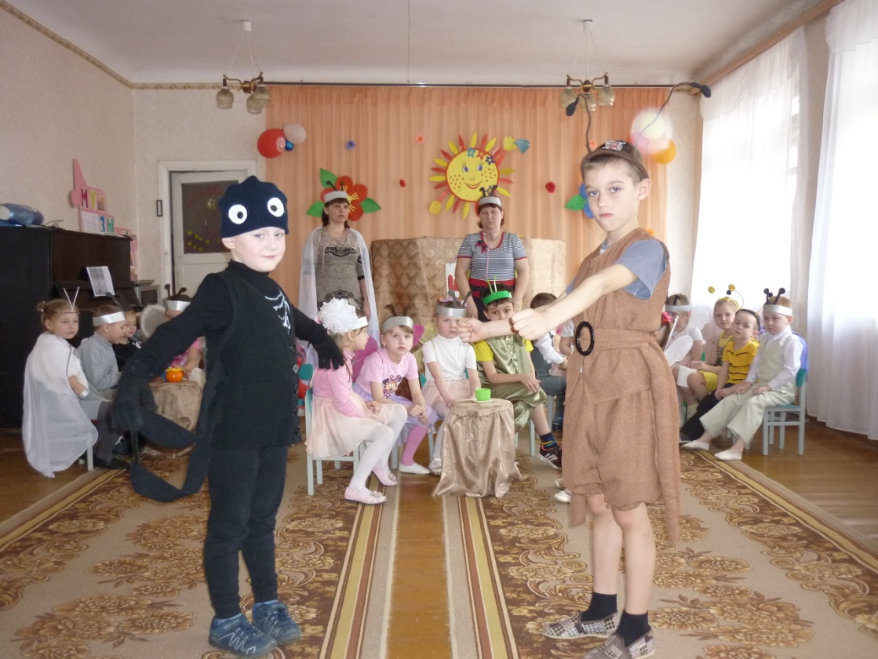

Работа с родителями
Консультации, беседы
Театрализованные представления
Сочиняем сказки сами (творческая работа родителей и детей)

Наглядно – информационная агитация: газеты, стенды, информационные листки с театральными играми
Формы работы с родителями

Привлечение родителей к совместному участию в праздниках и развлечениях
Помощь в изготовлении костюмов, декораций, предметного окружения

Работа с родителями
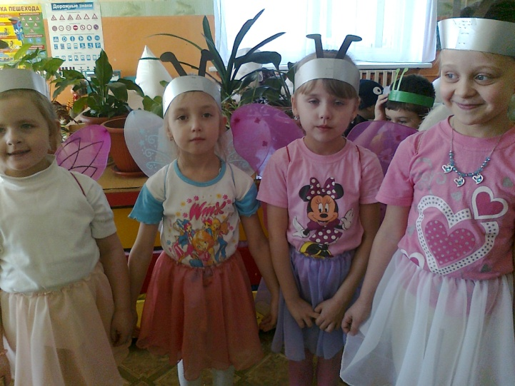
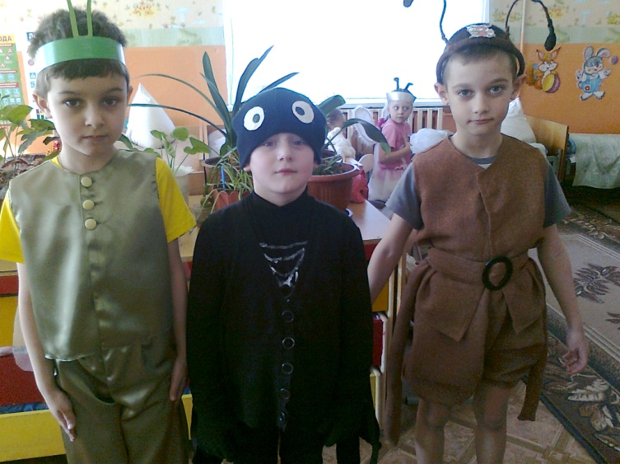
Изготовление родителями костюмов для итогового мероприятия: сказка – мюзикл на новый лад « Муха цокотуха»
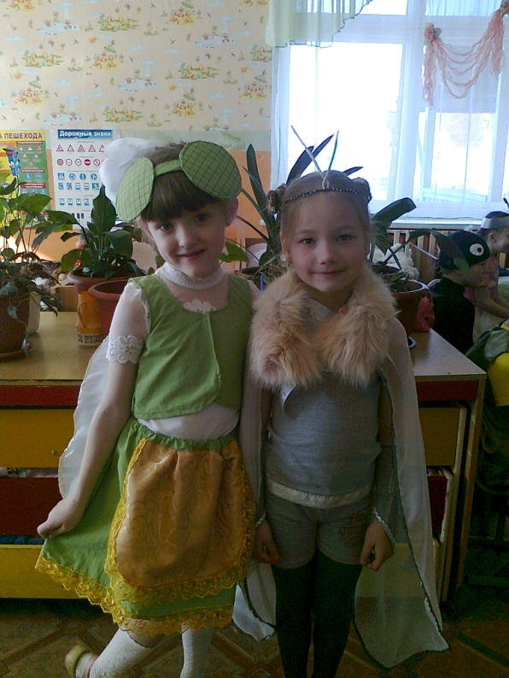

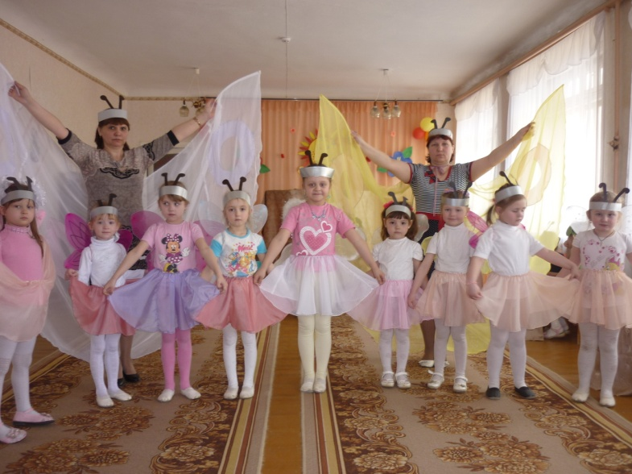
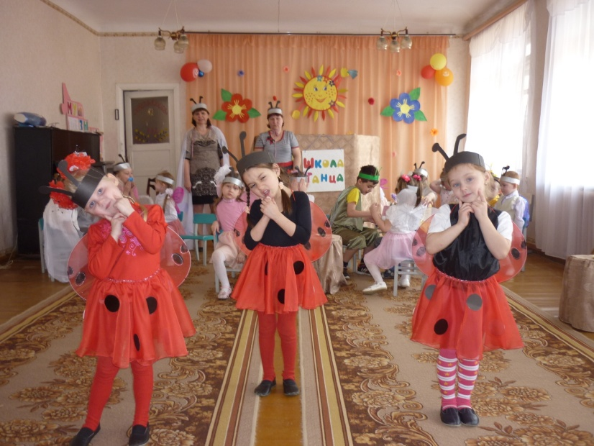

Декорации
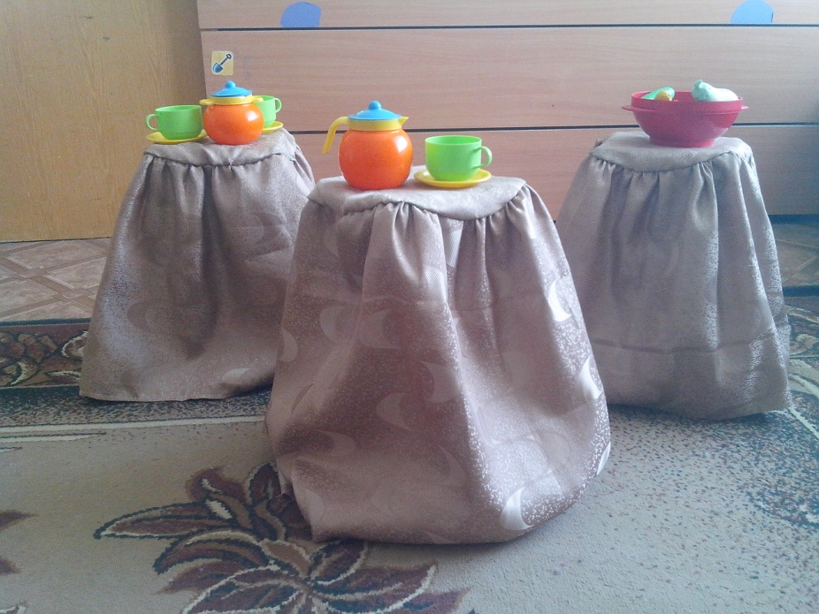
(руками родителей)
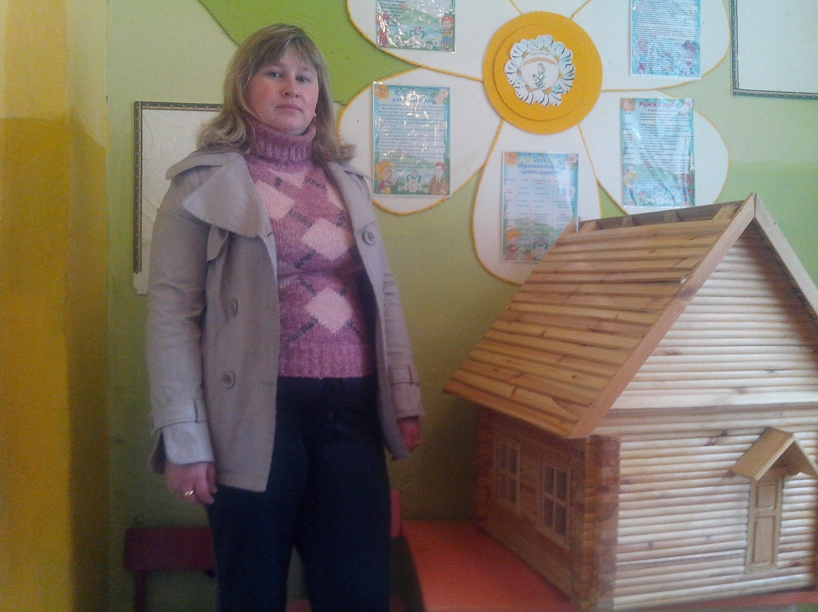
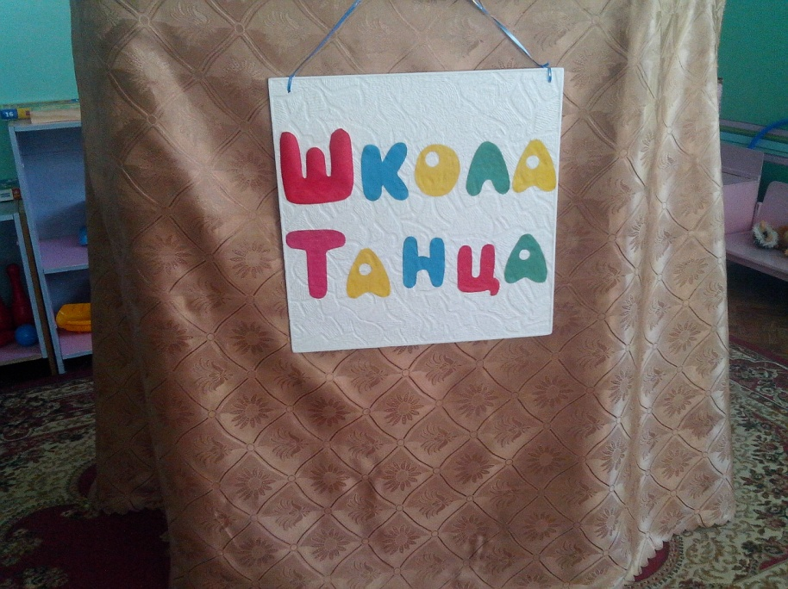

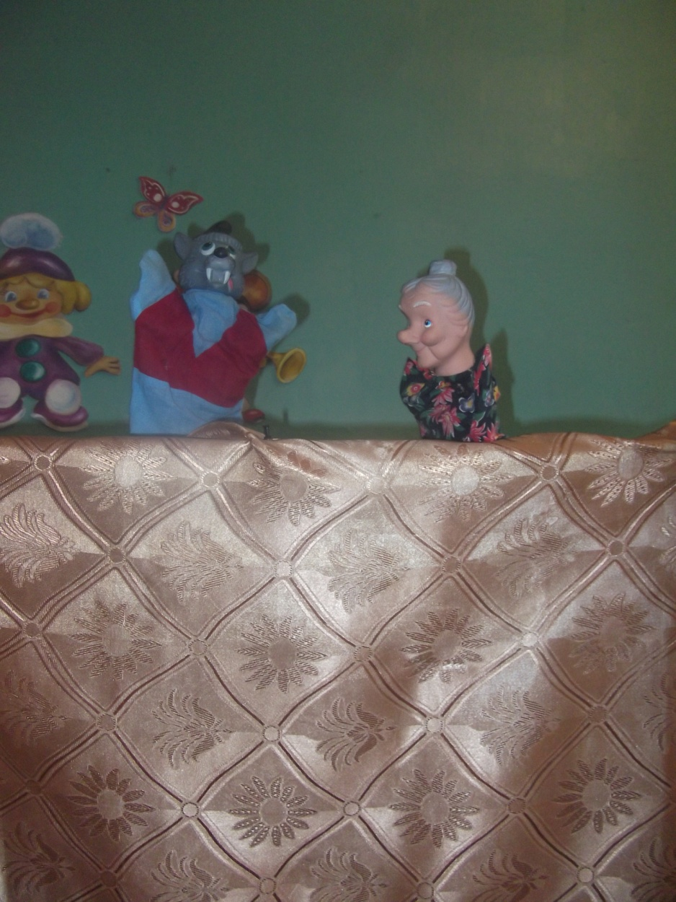
Показ сказки « Красная шапочка»
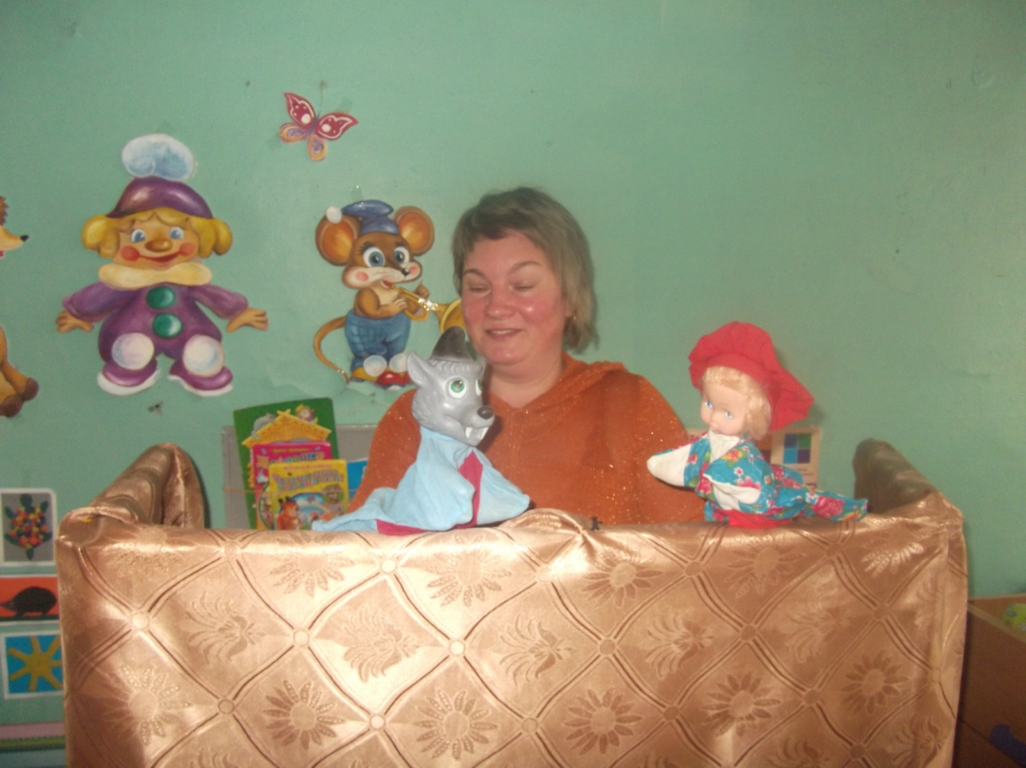

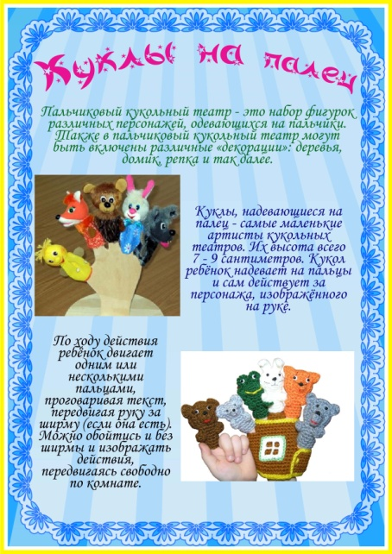
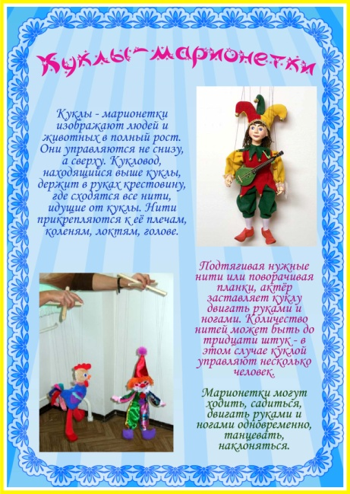
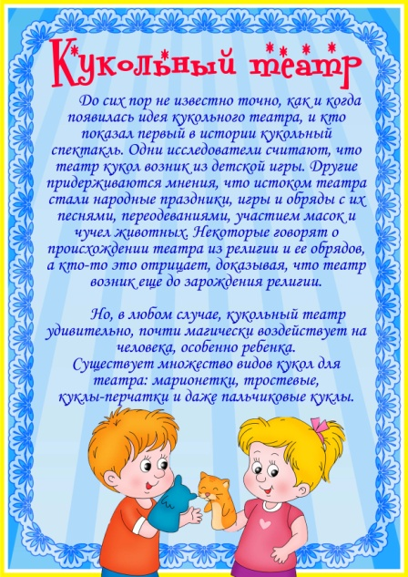
Консультации для родителей
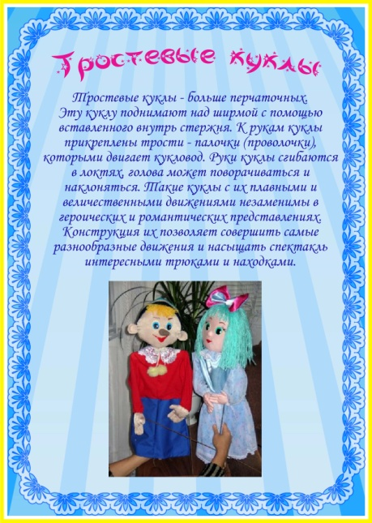

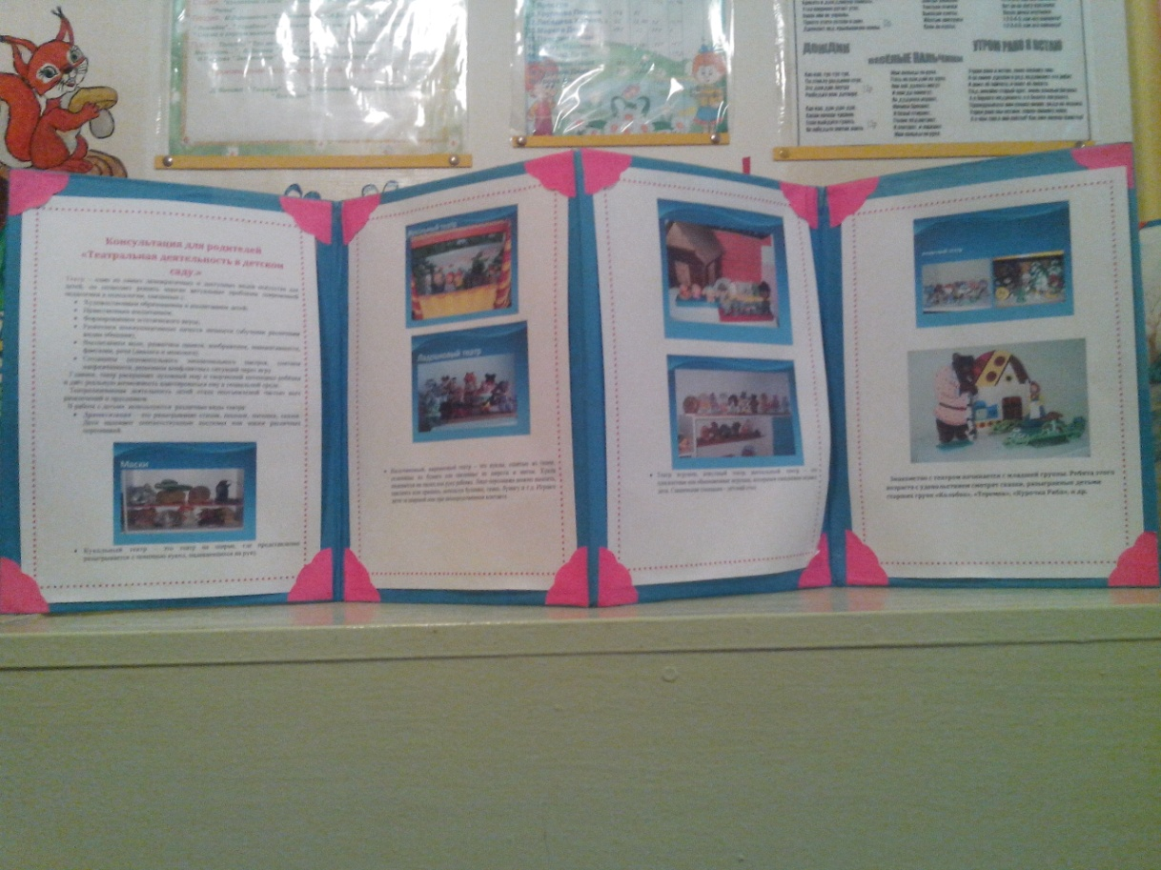
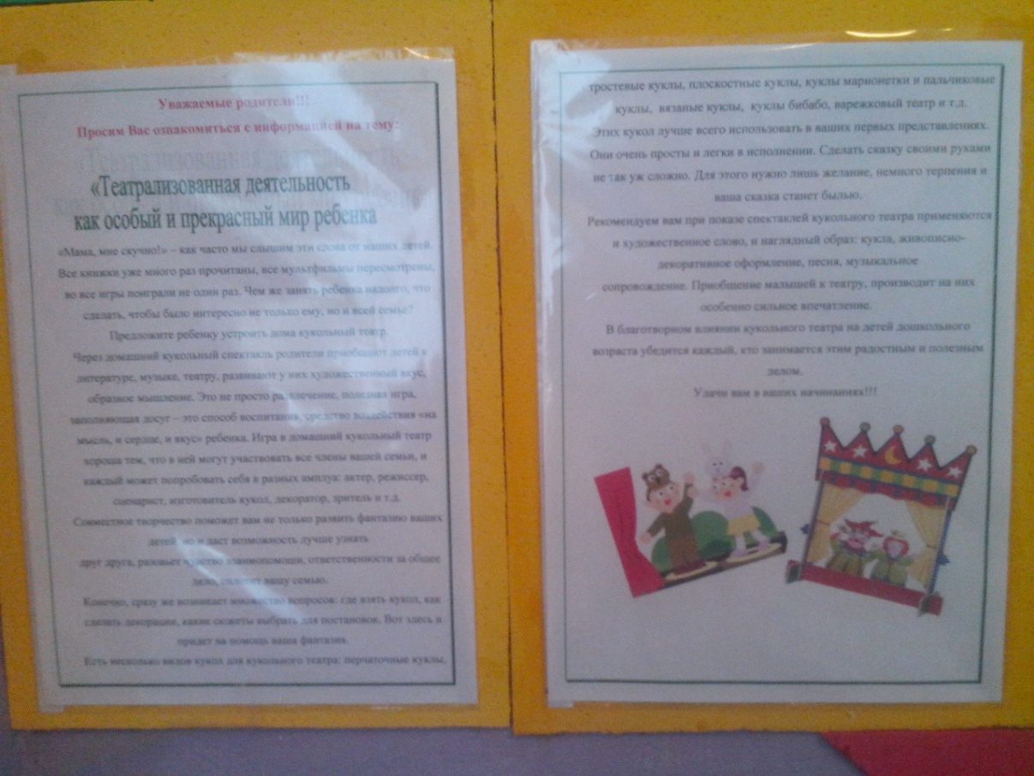

Результативность
- созданы условия для развития творческой активности детей в театрализованной деятельности;
- у детей повысился интерес к театрализованной игре, обогатились содержание и диапазон сюжетов и ролей, расширился их кругозор;
- у детей сформировано эмоционально – положительное отношение к театральному искусству и определенный опыт собственной театрально – игровой деятельности;
- родители получили определенные педагогические знания о театральной деятельности детей, ее значимости в развитии ребенка;
- создано единое пространство « семья – детский сад»;
- повысился культурный уровень дошкольников

Заключительный этап

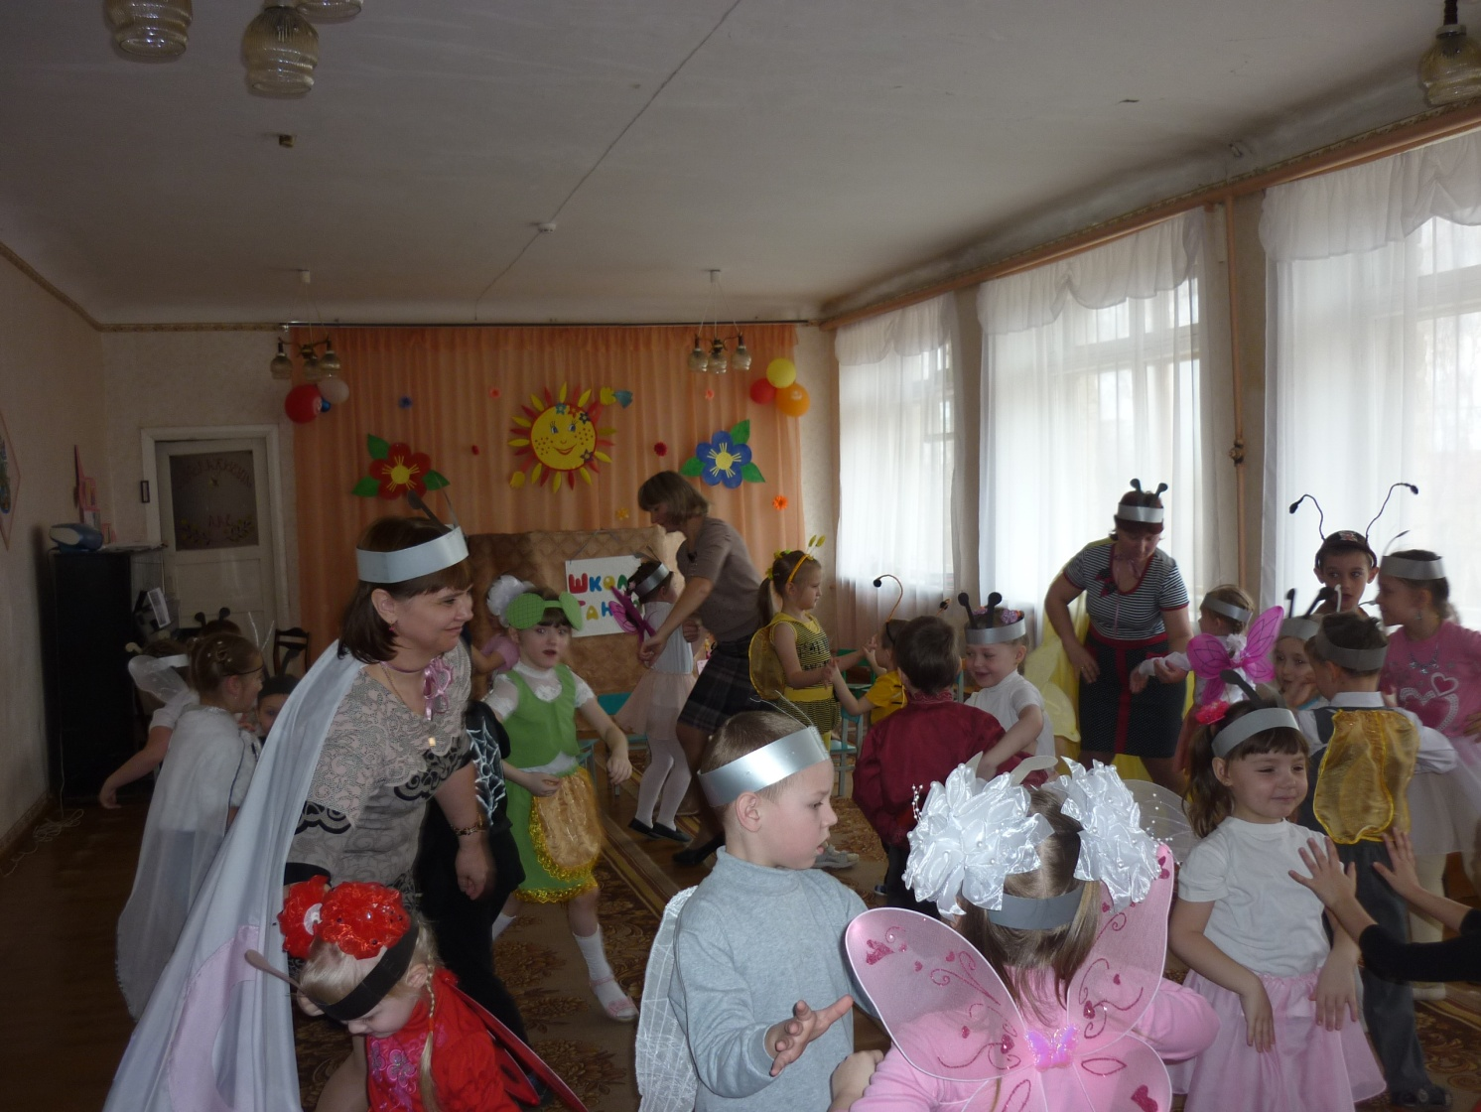
Презентация проекта
на педагогическом совете, родительском собрании

